版本：GL20190101

项目编号：

**房屋出租信息披露申请书**

项目名称：八里庄北里207号楼房屋出租

申请人：北京华阳经济开发有限责任公司

公告日期：2022**年5月19日- 2022年6月1日**

**房 屋 出 租 公 告**

**一、出租方承诺**

|  |
| --- |
| 本出租方将拟出租所持有的房屋有关信息进行公开披露。依照公开、公平、公正、诚信的原则作出如下承诺：  1.本次房屋出租是我方真实意愿表示，所出租房屋权属清晰，我方对该房屋拥有完全的处置权；  2.我方出租房屋的相关行为已履行了相应程序，经过有效的内部决策，并获得相应批准；  3.我方所提交的《房屋出租信息披露申请书》及附件材料内容真实、完整、合法、有效，不存在虚假记载、误导性陈述或重大遗漏；  4.我方在出租过程中，遵守法律法规规定和《朝阳区国有企业房屋出租管理暂行办法》相关规定，按照有关要求履行我方义务；  5.我方承诺，出租房屋已取得相关权利人同意，除本申请书披露外，不存在其他优先权人或侵犯第三方权益的情形；  我方保证遵守以上承诺，如违反上述承诺或有其他违法、违规行为，给房屋出租相关方造成损失的，我方愿意承担相应法律责任。该公告全部内容由我方解释，公告信息与区国资委无关。 |

**二、出租方及出租房屋简况**

|  |  |  |  |  |  |  |  |
| --- | --- | --- | --- | --- | --- | --- | --- |
| **出租方**  **基本情况** | 出租方名称 | 北京华阳经济开发有限责任公司 | | | | | |
| 注册地(住所) | 北京市朝阳区呼家楼 | | | | | |
| 法定代表人 | 刘双 | | | | 注册资本 | 9000万元 |
| 经济性质 | 法人独资 | | | | 所属行业 | 商务服务业 |
| 统一社会信用代码/组织机构代码 | 91110105101726898R | | | | 所属集团 | 北京国际商务中心区开发建设有限公司 |
| 联系人 | 赵先生 | | | | 联系电话 | 17276419088 |
| 电子邮箱 | hygsjybzw@163.com | | | | | |
| 账户信息 | 账户名称：北京华阳经济开发有限责任公司  开户行名称：北京银行芳草地支行  开户行地址：北京市东大桥10号  人民币账号：01090515300120105046622 | | | | | |
| **出租房屋**  **基本情况** | 坐落位置 | 八里庄北里207号楼及向军北里8号楼 | | | | | |
| 不动产权证号/房产证号 |  | | | | | |
| 房屋使用现状 | 空置□ 自用□ 出租■ | | | | | |
| 建筑面积 | 70.28平方米 | | | 目前用途 | | 居住 |
| 装修水平及附属设施 | 水电设备完好，简装 | | | | | |
| **内部决策**  **情 况** | 以下决议已按公司法及其他有关法律法规要求完成，议事规则和决策程序符合规定。  □ A.股东会决议 B.董事会决议 ■总经理办公会决议  D.其他__ _ __ | | | | | | |
| **出租行为**  **批准情况** | 批准单位名称 | | | 北京华阳经济开发有限责任公司 | | | |
| 批准文号 | | | 2022年第16次党支会会议纪要 | | | |
| **房屋租金**  **估价情况** | 估价单位名称 | | 北京华阳经济开发有限责任公司 | | | | |
| 房屋租金估价 | | 八里庄北里207号楼4000元/套/月 ； | | | | |
| **其他权利情况** | 抵押□ 共有□ 无■ （具体权利事项单独列明） | | | | | | |
| **其他披露事项** | 无 | | | | | | |

**三、出租条件与承租方资格条件**

**以下条件为出租的基本条件，是房屋租赁合同的必备条款。**

|  |  |  |
| --- | --- | --- |
| **出租条件** | 租金挂牌价 | 4000元/月/套 |
| 拟征集承租方个数 | 1 |
| 拟出租面积 | 八里庄北里207号楼5-601；  70.28平方米 |
| 租赁期 | 2年（无免租期及装修期） |
| 起租日 | 租赁合同起租日 |
| 租金支付要求 | 季付 |
| 租金调整方式 | 无 |
| 押金支付要求 | 押一付三 |
| 水、电、气、热等费用的约定 | 水、电、气、供暖、物业等费用由承租方承担 |
| 房产使用  用途要求 | 居住（每套房屋居住人数不超过4人） |
| 是否允许装修改造 | 允许，按要求提前办理相关手续 |
| 与出租相关的  其他条件 | 1. 意向承租方递交本项目承租申请并交纳保证金，即表明已完全了解与认可出租房屋状况及所有出租条件，自愿接受出租房屋的全部现状及瑕疵，愿以不低于挂牌价格的金额承租房屋，并愿承担一切责任与风险，成为承租方后不得以不了解出租房屋状况及瑕疵为由主张退还出租房屋或拒付租金，否则即视为违约。 2.如因非出租方原因，意向承租方出现以下情形之一的，出租方有权扣除意向承租方交纳的全部保证金，作为对出租方经济补偿：（1）意向承租方提出承租申请后单方面撤回承租申请的；（2）信息披露期满，意向承租方未按照信息披露要求参加后续遴选的；（3）在遴选过程中以挂牌价格为起始价格，各意向承租方均不应价的；（4）承租方未能在约定时限内与出租方签订《房屋租赁合同》的；（5）承租方未按合同约定支付相关款项的。 3.承租方如从事经营活动，应自行取得依据法律法规和政府有关部门规定应具备的所有许可、批准和证照，保证其租赁行为和经营行为符合相关法律法规及政府有关部门规定。承租方承租房屋的用途需符合最新版《北京市新增产业的禁止和限制目录》的要求。 |
| **承租方**  **资格条件** | 1、承租方须为在中国境内居住的自然人，不接受企业法人及中介报名。  2、意向承租方的自然人须具有良好个人征信，遵纪守法，无违法犯罪不良记录。 | |
| **保证金**  **事项** | 交纳金额 | 新签客户：4000元 |
| 交纳时间 | 意向承租方在信息发布截止日17时前交纳保证金（以到账时间为准） |
| 交纳方式 | 支票 ■ 电汇 □ 网上银行□ |
| 保证金  处置方式 | 成为最终承租方：  保证金冲抵价款转付出租方■  保证金返还承租方□ |
| 未成为最终承租方：不返还 |

**四、挂牌信息**

|  |  |
| --- | --- |
| **信息披露期** | 自公告之日起 10 个工作日 |
| **信息发布期满后，**  **如未征集到**  **意向承租方** | ■A.信息发布终结  B.延长信息发布：  不变更挂牌条件，按照5个工作日为一个周期延长，  □直至征集到意向承租方  □最多延长 个周期（两选其一）。  □C.变更公告内容,重新申请信息发布。 |
| **遴选方式** | ■A.网络竞价（多次报价□、一次报价■）  □B.竞争性谈判  □C.综合评议  □D.招投标 |
| **遴选方案主要内容** | 无 |
| **企业纪委监督电话** | 59070600-8101 |

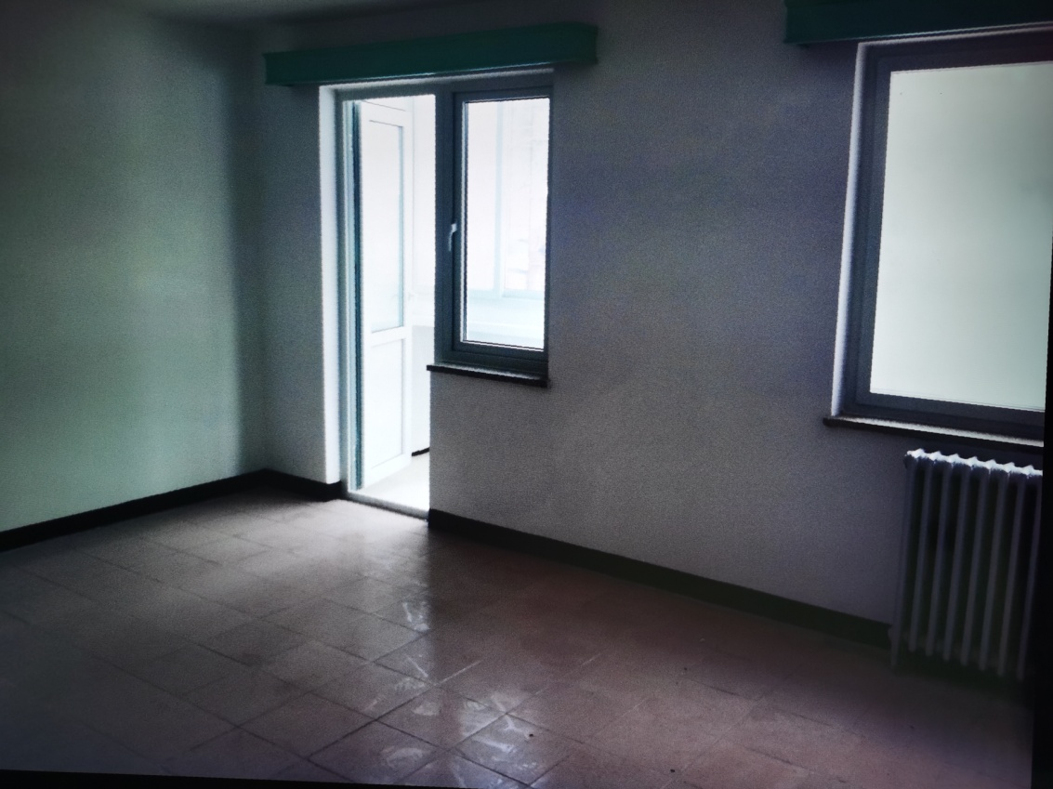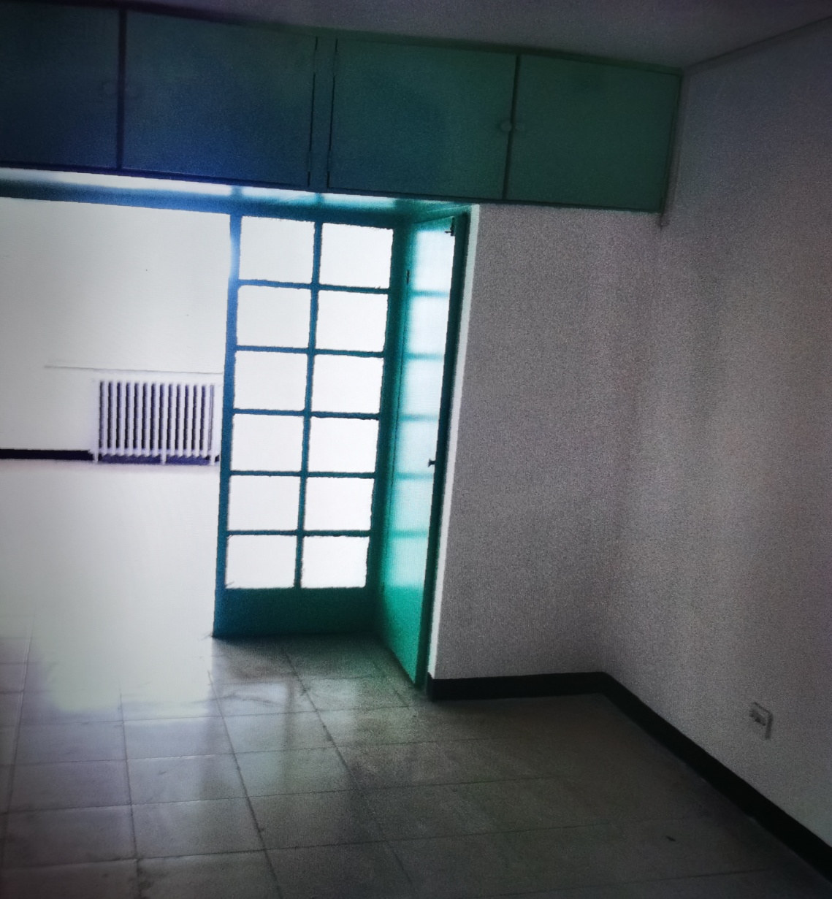

预约联系人：赵先生 电话17276419088